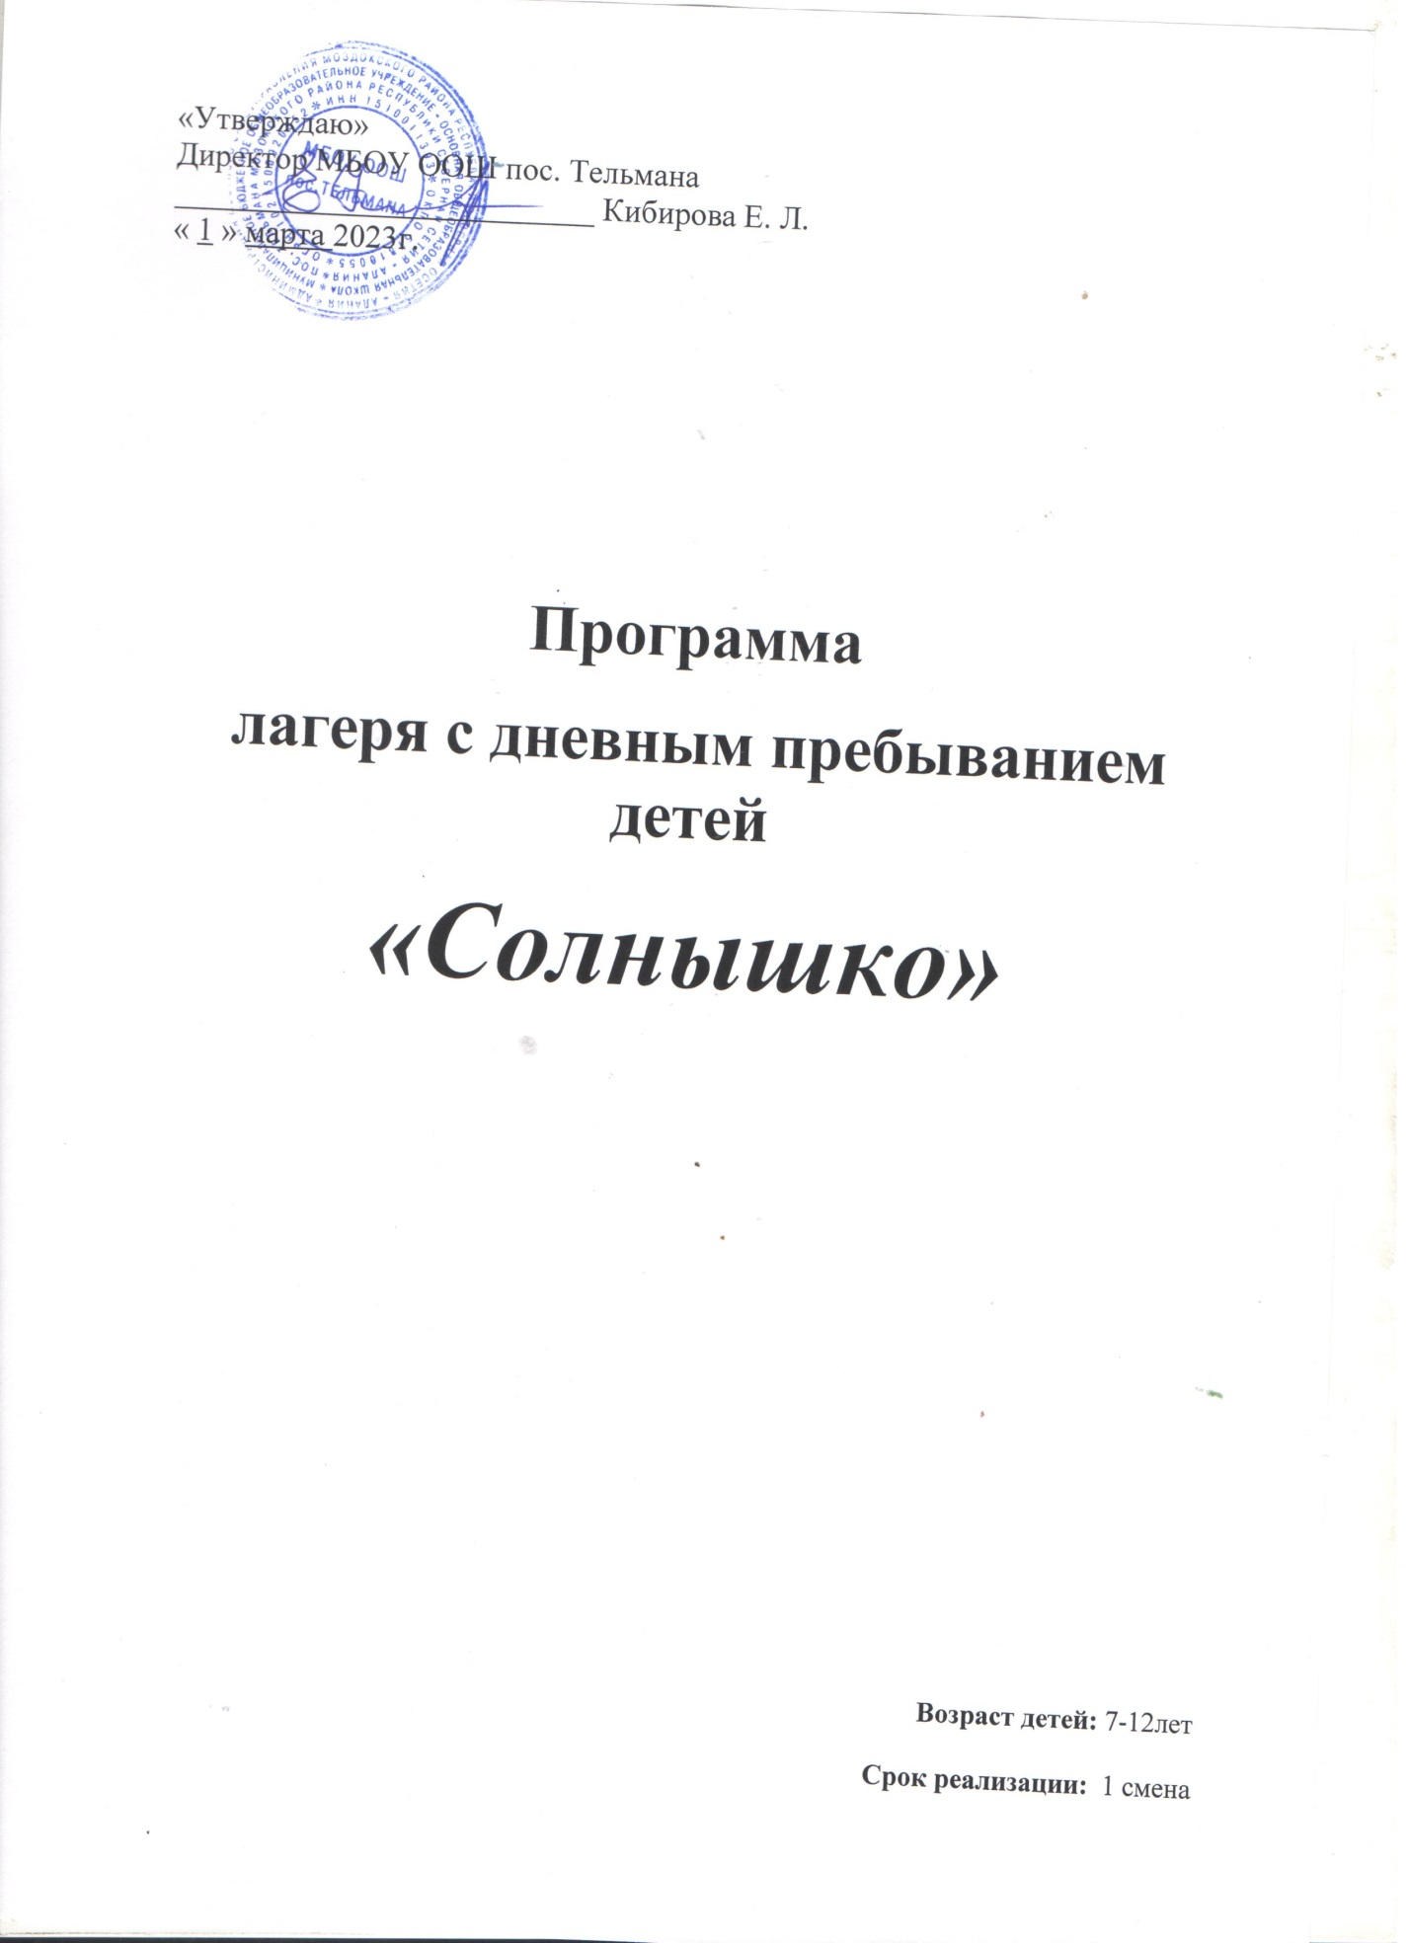

**Информационная карта программы**

|  |  |  |
| --- | --- | --- |
| **1** | Полное  Название  программы | Программа лагеря с дневным пребыванием детей «Солнышко» |
| **2** | Цель программы | Организация отдыха и оздоровления обучающихся в летний период. Создание условий, интересных, разнообразных по форме и содержанию для обеспечения полноценного отдыха, оздоровления детей и творческого развития |
| **3** | Направление деятельности | Данная программа по своей направленности является здоровьесберегающей, т.е. включает в себя разноплановую деятельность, объединяет различные направления оздоровления, отдыха и воспитания детей в условиях оздоровительного лагеря |
| **4** | Краткое содержание программы | Программа содержит: мероприятия, реализующие программу; ожидаемые результаты и условия реализации |
|  |  |  |
| **5** | Сроки реализации, количество  смен | По продолжительности программа является краткосрочной, т.е. реализуется в течение лагерной смены (смена- 18 дней) |
|  |  |  |

**Этапы реализации программы**  
  
*Подготовительный этап:*  
• родительские собрания по объединениям с целью мониторинга занятости учащихся в летний период;  
• подбор кадров;  
• разработка документации;  
• комплектование отряда;  
• подготовка материально-технической базы ОУ;  
  
*Организационный этап:*  
• формирование и сплочение детей;  
• подготовка к совместной деятельности.   
  
*Основной этап:*  
• реализация основных положений программы;  
вовлечение детей в различные виды коллективно- творческих дел: совместная деятельность организаторов проекта и детей: дети реализуют свои творческие способности, помогают в проведении мероприятий;   
• укрепление здоровья.  
  
*Заключительный этап:*  
• педагогический анализ результатов летнего отдыха;  
• анкетирование детей, родителей;  
• сбор информации.

**Формы реализации программы**

Реализация цели и задач лагеря с дневным пребыванием детей осуществляется по программе «Солнышко». Программа рассчитана на учащихся 7-12 лет, количество детей в отряде до 25. Программа включает в себя конкурсы, фестивальную часть, церемонии открытия и закрытия, различные экскурсии, заочные путешествия,мастер-классы, веселые эстафеты.

На время смены общеобразовательное учреждение превращается в страну игр и творчества. Дети в отряде – представители делегаций. Каждая делегация представляет свой вымышленный город страны. В первый день для представления делегации детям необходимо придумать название города, из которого они прибыли, название делегаций, девиз и представление отряда.

Каждая делегация имеет свой отличительный атрибут (банты, галстуки, повязки, ленты, разноцветные платки и др.), девиз, речевку, эмблему.

В течение смены проходят мастер-классы, соревнования, конкурсы, викторины. Работа построена в тесном контакте с местным социумом.

Работа поставлена так, что ребята сами готовят танцы, песни, осуществляют обмен информацией, занимаются подготовкой общих творческих дел. Каждое утро делегации получают творческое задание, для выполнения которого отводится определенный срок. В ходе реализации программы каждая делегация подготовит: спектакль, цирковое представление, выставку творческих работ.

Во время проведения лагерной смены педагоги и вожатые создают атмосферу творчества, содружества, личностного успеха.

**Условия реализации программы**

*1. Нормативно-правовые условия*

Закон «Об образовании в РФ».

Конвенция о правах ребенка, ООН.

Устав общеобразовательной организации.

Положение о лагере дневного пребывания.

Правила внутреннего распорядка лагеря дневного пребывания.

Инструкции по правилам по безопасности.

Инструкции по организации и проведению туристических походов и экскурсий.

Приказы управления образования.

Должностные инструкции работников.

Санитарные правила о прохождении медицинского осмотра.

Заявления от родителей.

Акт приемки лагеря.

Программа.

*2.Материально-технические условия предусматривают:*

финансирование за счет средств республиканского, местного бюджета;

спортивный зал;

школьная библиотека;

столовая;

игровая площадка;

спортивная площадка;

кабинеты;

художественные средства, игры настольные и др.;

хозяйственный инвентарь;

аудиотека, фонограммы;

канцелярские принадлежности;

компьютер с выходом в Интернет, принтер, ксерокс, мультимедийный проектор;

*3. Кадровые условия*

Система подготовки педагогических кадров для работы в лагере:

Одной из основных задач организационного и методического обеспечения деятельности программы является профессиональная подготовка специалистов.

Административно-хозяйственная деятельность лагеря обеспечивается постоянными сотрудниками общеобразовательной организации, имеющими соответствующее профессиональное образование.

Кадровое обеспечение программы:

Начальник лагеря.

2 воспитателя на отряд.

Медицинский работник.

Повар.

Подбор начальника лагеря, воспитателей проводит администрация школы. Начальник лагеря определяет функциональные обязанности персонала, руководит всей работой лагеря и несет ответственность за состояние воспитательной, хозяйственной и финансовой работы, соблюдение распорядка дня, трудового законодательства, обеспечение здоровья и жизни воспитанников, планирует, организует и контролирует все направления деятельности лагеря, отвечает за качество и эффективность.

Воспитатели проводят воспитательную работу, организуют активный отдых учащихся, несут ответственность за жизнь и здоровье воспитанников, следят за исполнением программы смены лагеря.

Медицинский работник осуществляет периодический контроль за санитарным состоянием лагеря, проведение спортивных мероприятий, мониторинга здоровья.

Обязанности обслуживающего персонала определяются начальником лагеря.

**Направления деятельности**

Образовательная деятельность в рамках смены предусматривает воспитательные мероприятия, связанные с историей России, изучением духовно нравственных традиций и истории родного края, города.

На основе развития навыков моделирования, изготовления поделок из различных материалов, в процессе продуктивной творческой деятельности дети знакомятся с единой картиной мира.

Оздоровительная деятельность способствует формированию культуры физического здоровья, интереса к спорту, мотивирует детей на заботу о своем здоровье и активный отдых. Для успешной реализации данного блока необходимо оборудование детской площадки, приглашение учителя по физической культуре. Физические нагрузки, свежий воздух, знакомство с красивыми уголками природы способствует созданию положительного физиологического и психологического фона.

Трудовая деятельность – одно из главнейших качеств, которое мы должны воспитать в детях, - это любовь к труду, уважение к людям труда, готовность трудиться в одной из сфер общественного производства. Труд должен стать жизненной потребностью подрастающего гражданина России.

Формы деятельности:

- Благоустройство пришкольного участка: уход за зелеными насаждениями, полив цветов.

- Уход за комнатными растениями.

- Дизайнерские работы: оформление стендов, художественных мини-галерей.

Культурно-досуговая деятельность состоит из общелагерных и отрядных мероприятий (творческие конкурсы рисунков, стихов, частушек; изготовление плакатов; театрализованные игровые программы и т. д.)

https://xn--j1ahfl.xn--p1ai/data/images/u147727/t1499109988ad.png

8.30-9.00 Сбор детей. Зарядка

9.00-9.15 Линейка (Построение)

9.15-9.45 Завтрак

 10.00-12.00 Отрядные, лагерные дела

12.00-13.00 Занятия по интересам

13.00-13.30 Обед

 13.45-14.00 Коммуникативные, подвижные игры на свежем воздухе

 14.00 Уход домой